Plans de gestion des sites LIFE Elia

UG:UM216 - Circuit: 70.307: pylône 85 au 87
Nom complet de l'UG: ORGEO/FAYS-LES-VENEURS 70KV LI

Action LIFE: Verger : 2 polygone(s) (0.25 ha)
Autres actions LIFE sous cette/ces portée(s): Prairie fleurie; Lisière

Commune(s): Bertrix

Triage(s) DNF concerné(s): Bertrix

Gestionnaire (+ Propriétaire):

NA (Propr.: Commune De Bertrix)
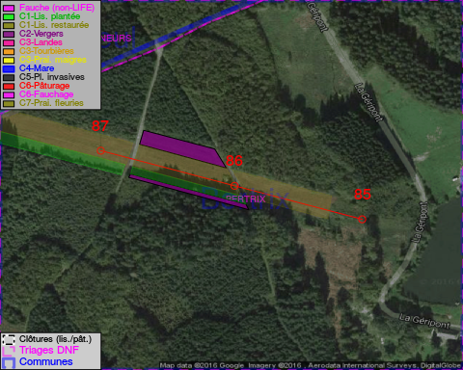

Objectif à long terme :

Arbres développés couvrant le sol (à dégager ou retailler très occasionnellement).

Tous les aménagements ont été terminés en December 2014

Détail par portée
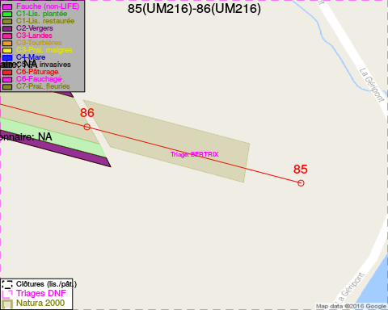
Adresse propriétaire:
- Commune De Bertrix : R De La Gare 38 Bertrix
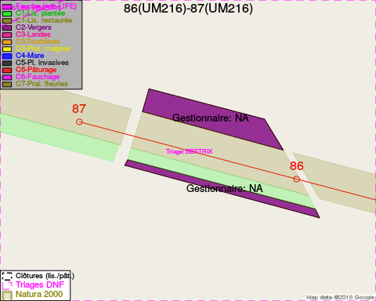
Adresse propriétaire:
- Commune De Bertrix : R De La Gare 38 Bertrix

Document réalisé le 11/10/2016

